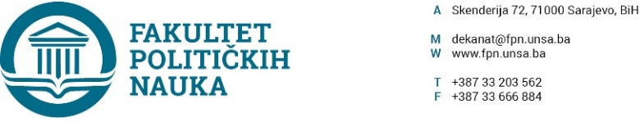
Broj: 02-1- 1087 -1/19
Datum, 03.10.2019. godine
Na osnovu člana 104. Statuta Univerziteta u Sarajevu, člana 135. Stav (3) tačka a)Zakona o visokom obrazovanju Kantona Sarajevo(„Službene novine Kantona Sarajevo“ broj:33/17) i po prethodnoj saglasnosti sekretara, Vijeće Fakulteta političkih nauka Univerziteta u Sarajevu na sjednici održanoj 03.10.2019. godine donosi

ODLUKU
O usvajanju Plana pokrivenosti nastave na II ciklusu studija akademske 2019/2020. godine odsjeka Sigurnosne i mirovne studije

Član 1.
Usvaja se Plan pokrivenosti nastave na II ciklusu studija akademske 2019/2020. godine, odsjeka Sigurnosne i mirovne studije, Fakulteta političkih nauka Univerziteta u Sarajevu (u nastavku:Fakultet) prema Nastavnom planu i programu 2015/2016.

Član 2.
Sastavni dio ove Odluke čini tabelarni prikazi Plana pokrivenosti nastave na II ciklusu studija akademske 2019/2020. godine, odsjeka Sigurnosne i mirovne studije Fakulteta prema Nastavnom planu i programu 2015/2016.
Član 3.
Ova Odluka stupa na snagu danom donošenja, a primjenjuje se od akademske 2019/2020. godine. Danom stupanja na snagu ove Odluke, prestaje da važi dio Odluke o usvajanju Plana pokrivenosti nastave na I i II ciklusu studija akademske 2019/2020. godine br. 02-1-981-1/19 od 12.09.2019. godine, u dijelu koji se odnosi na usvajanje Plana pokrivenosti nastave II ciklusu studija akademske 2019/2020. godine odsjeka Sigurnosne i mirovne studije.

Obrazloženje: Na sjednici odsjeka Sigurnosne i mirovne studije Fakulteta političkih nauka Univerziteta u Sarajevu, razmatran je i usvojen prijedlog Plana pokrivenosti nastave za akademsku 2019/2020. godinu te u vidu tabelarnog prikaza proslijeđen Vijeću Fakulteta političkih nauka Univerziteta u Sarajevu na razmatranje. Vijeće je na sjednici održanoj 03.10.2019. godine donijelo Odluku kao u gore navedenom.
Ranije donesenom Odlukom o usvajanju Plana pokrivenosti nastave na I i II ciklusu studija akademske 2019/2020. godine br. 02-1-981-1/19 od 12.09.2019. godine, predviđena je Pokrivenost nastave II ciklusu studija odsjeka Sigurnosne i miorvne studije prema Nastavnom planu i programu koji će se izvoditi od 2023/2024. studijske godine, te je bilo potrebno usvojiti Pokrivenost prema još uvijek važećem Nastavnom planu i programu 2015/2016 godine.

DEKAN
Akt obradio Umihana Mahmić _________________
Akt kontrolisao i odobrio: prif.dr. Elvis Fejzić Prof.dr. Sead Turčalo
Dostaviti:
- Službi za nastavu i rad sa studentima;
- Evidencija Vijeća Fakulteta;
- a/a

